البيانات الشخصية
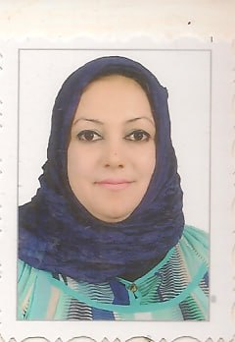صية حديثة هنا

الاسم:.....منى زهير حسين طه...........
تاريخ الميلاد:... 12/12/1976.................
الحالة الزوجية:.........متزوجة............
عنوان السكن:.............بعقوبة / الرحمة...............
رقم الموبايل:.............07703645971............
البريد الالكتروني:.............mklial@yahoo.com.........
البيانات الاكاديمية
اللقب العلمي:....استاذ.... تاريخ الحصول عليه:....8/2/2023......
الشهادة:....ماجستير..... القسم:....التاريخ.......
التخصص العام: طرائق تدريس..... تاريخ اول تعيين:....4/1/2006
التخصص الدقيق:..طرائق تدريس تاريخ.... المنصب الاداري:.تدريسي...
البكالوريوس
الكلية:...التربية. الجامعة:...ديالى البلد:....العراق.
التخصص:...تاريخ. سنة التخرج:...1/6/2002.

الماجستير
الكلية:- التربية.... الجامعة:.. ديالى... البلد:.. العراق....
التخصص:. طرائق تدريس التاريخ... سنة التخرج:....1/6/2005.
الدكتوراه
الكلية:........... الجامعة:.......... البلد:..........
التخصص:......... سنة التخرج:..........
البحوث المنشورة داخل العراق وخارجه
عدد البحوث المنشورة داخل العراق:.....14.....
عدد البحوث المنشورة خارج العراق:.....1..
المؤتمرات والندوات والدورات وورش العمل المشارك بها
عدد المؤتمرات: ..2... عدد الندوات:......16..
عدد الدورات:....2... عدد ورش العمل:....3...
الكتب المؤلفة والمترجمة
عدد الكتب المؤلفة:.............. عدد الكتب المترجمة:............
براءات الاختراع
عدد براءات الاختراع:............

كتب الشكر والتقدير والشهادات التقديرية
عدد كتب الشكر والتقدير من السادة الوزراء:....5.....
عدد كتب الشكر والتقدير من السادة رؤساء الجامعات:....6....
عدد كتب الشكر والتقدير من السادة عمداء الكليات:......3....
عدد الشهادات التقديرية:.........4.....
اللغات
اللغات التي يجيدها(بالامكان اضافة اكثر من لغة):......العربية....

